Name: | Datum: | Kl. | Te | Nr.
CAD 04a – Erste Zeichnung mit „Solid Edge“
Höhe
Arbeitsauftrag
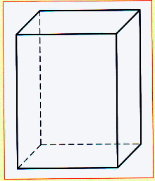
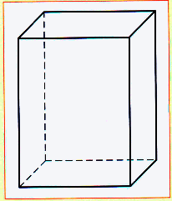

- Zeichne den nebenstehenden Quader einmal im Hochformat und einmal im Querformat
- Verwende folgende Maße:
Breite: 60 mm
Höhe: 80 mm
Tiefe: 40 mm

Breite

Wähle im Menüband „Home“  den Befehl „Extrusion“  (extrudieren = ausformen) | 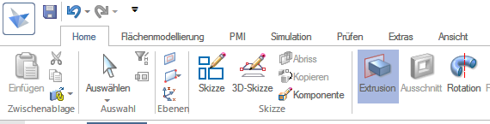
Wählen im Pathfinder die Referenzebene Ansicht „vorn“ | 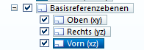
Nun dreht sich automatisch die Ansicht auf die 2D-Ansicht (von vorn)
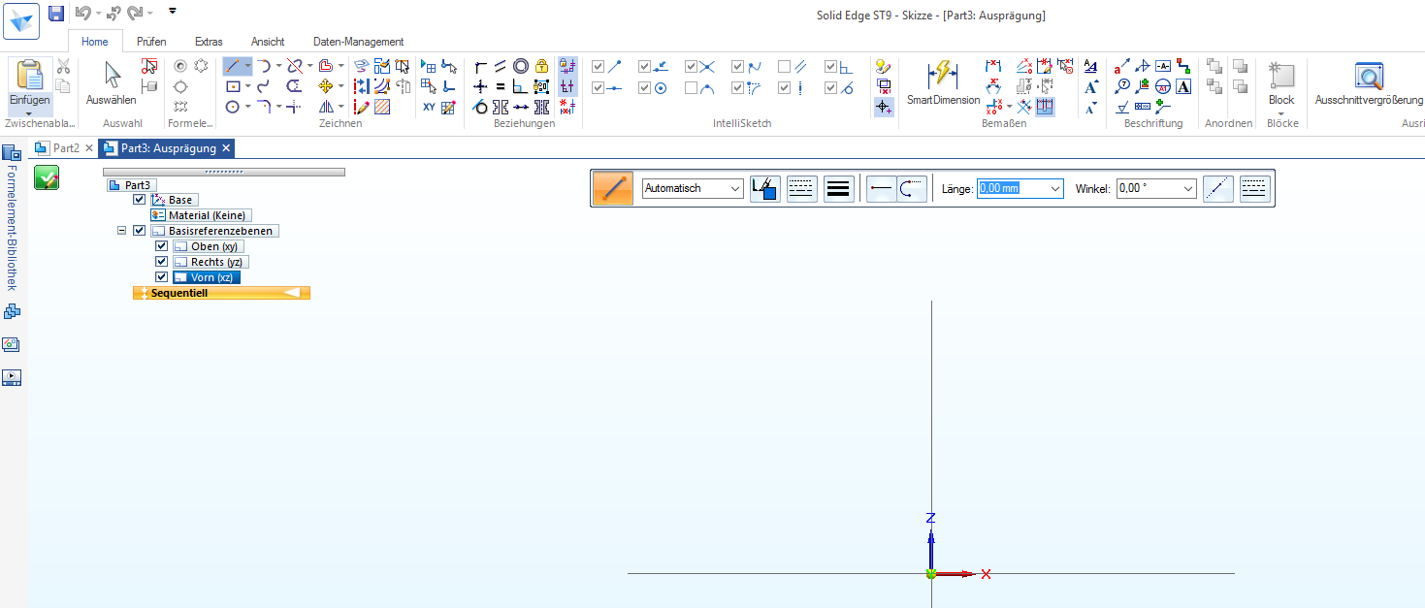
Zeichne zunächst das Rechteck  Du zeichnest nun ein beliebiges Rechteck, das dann später die richtigen Maße: 60 mm x 80 mm  erhält: | 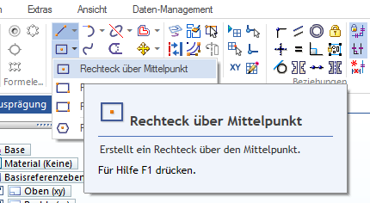
Wir richten das Rechteck genau in der Mitte aus.  - Klicke erst auf den Kreis der Linie  - Klicke danach auf die Linie „Z“. | 